Week 7｜课时2｜智能文档解析：布局、层级、表格、页码、坐标与 provenance
Table of contents

Parser 的价值不在“抽得多”，而在“保留得准”
这一讲进入 Week7 的解析层：
一个可用 parser 不只是输出文本，还要输出 layout、hierarchy、tables、page、bbox、provenance 和 parser capability。

这节课解决什么问题
到了解析层，最容易犯的错误是做工具横评：
Docling、Unstructured、Azure Document Intelligence 到底哪个抽文本效果更好？
这不是 Week7 的核心问题。Week7 真正要问的是：
哪个路线能在 Student Core 里稳定保留结构 metadata，并能被 contract、test 和 quality gate 验证？

先用大白话讲
Parser 不是“打字员”，不是把 PDF 里的字抄出来就结束。它更像“文档翻译官”：把人眼看到的标题、段落、表格、图片位置、页码和来源，翻译成系统能检查的对象。
在 OmniSupport 里，如果 Edge Gateway 的错误码表被解析成一段普通文字，后续 chunking 很可能把表头和修复动作拆散。看起来文本还在，但证据结构已经坏了。

技术原理：parser 负责生成哪些事实
层次 | parser 要交付什么 | 为什么不是可选项
文档入口 | raw object URI、source fingerprint、doc version | 确认解析的是 Week3 接入的同一份原始文档
页面与布局 | page_no、bbox、reading order | 支撑 PDF citation 和视觉复核
语义结构 | heading、paragraph、table、picture placeholder | 支撑 section-aware chunking
provenance | parser backend、strategy version、span / location | 支撑 bad case replay 和策略回归
capability | OCR 是否启用、fallback 是否发生、缺失字段原因 | 防止 fallback 输出伪装成完整解析

参考学习时间
按课程统一节奏完成即可。

学完这一讲，你应该能做到什么
- 说明 Docling-first 为什么适合 Week7 Student Core。
- 判断 parser 输出是否保留了 page、bbox、section path 和 provenance。
- 区分 parser capability、parser output 和 quality gate。
- 说明为什么 OCR、ASR、video、VLM caption 不作为本周必需路径。

本课产出
- docs/blueprints/week07/adr-parser-adapter-route.md
- contracts/data/knowledge_section.schema.json
- contracts/data/parse_run.schema.json

Parser adapter 决策图
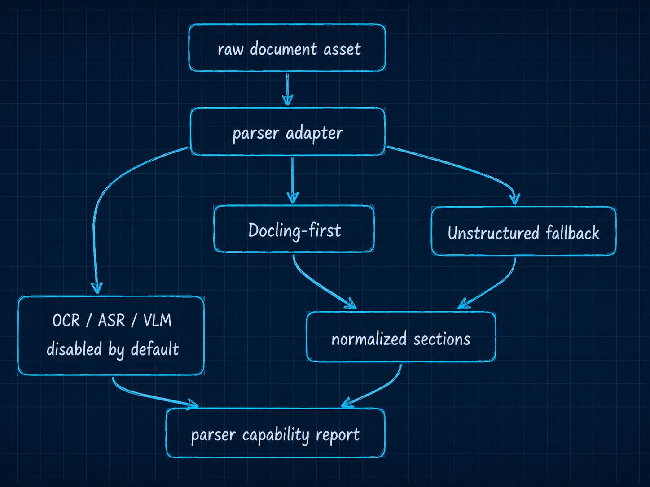

DoclingDocument 层级图
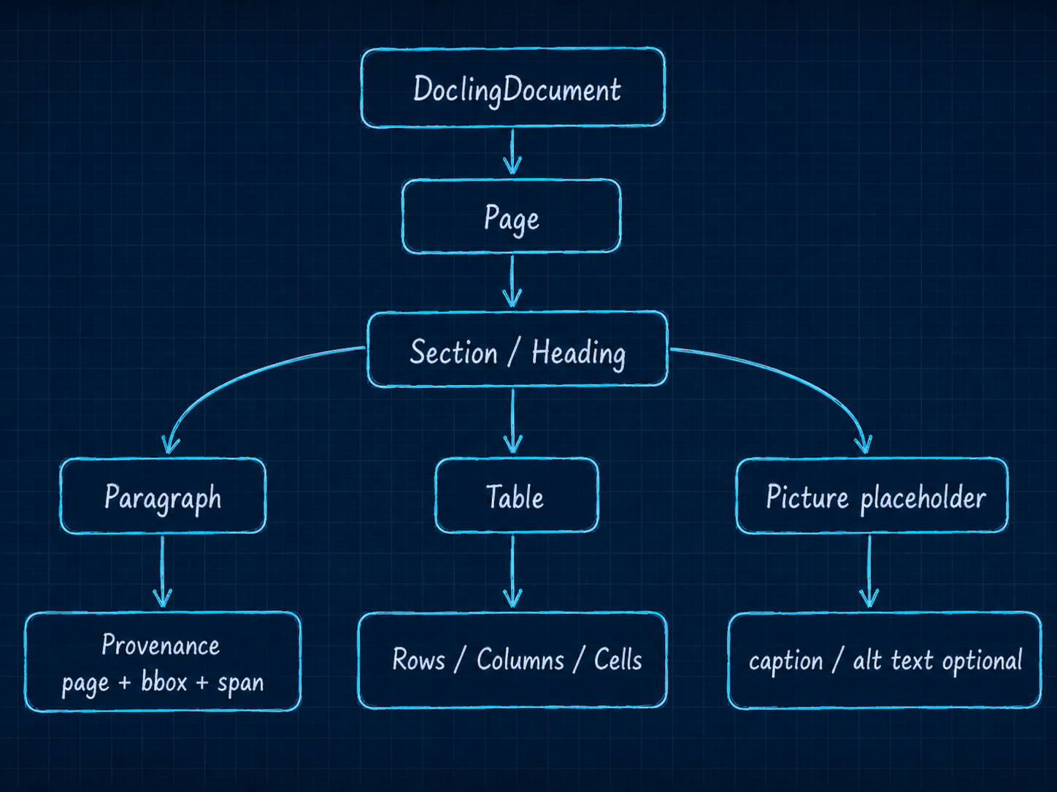
这张图的重点不是让你背 Docling API，而是记住一件事：parser 输出应该保留文档内部对象关系。如果只剩一串 text，Page -> Section -> Table -> Provenance 这些关系就没了。

1. Student Core 为什么 Docling-first
Docling 路线适合本周，不是因为它“永远效果最好”，而是因为它天然贴近 Week7 的对象模型：
- 能表达 document hierarchy
- 能保留 page / bbox / provenance
- 能输出统一 document representation
- 能把 table、picture、text 分成不同结构对象
- 能本地执行，避免 Student Core 被云服务凭证和费用卡住

2. Parser adapter 决策表
路线 | 本周角色 | 适合做什么 | 不适合做什么
Docling | Student Core 默认 | 本地解析、结构保真、provenance、table / picture placeholder | 不保证所有扫描件 OCR 都完美
Unstructured | optional fallback | elements 与 chunking 对照、某些格式 fallback | 不作为第一必需路径
OCR disabled | Student Core 默认 | 明确记录扫描件能力缺失 | 不能伪装成 OCR 已完成
ASR / VLM placeholder | Instructor Scale 预留 | 音频、视频、图片文档未来扩展 | 不进入本周默认实验

3. Parser 输出最少要归一成什么
字段 | 作用 | 缺失时怎么处理
section_id | 稳定引用 section | hard fail
doc_id / source_id | 绑定文档与来源 | hard fail
section_path | 保留标题层级 | HTML/MD/DOCX 必须有或说明缺失原因
section_type | 区分 heading、paragraph、table、image placeholder | warning 起步
content | 进入 chunk 的正文 | 空内容过滤并计入 quality report
page_no | PDF citation 最小定位 | PDF hard fail
bbox / bbox_missing_reason | 视觉位置或缺失解释 | PDF 缺 bbox 必须有 reason
source_fingerprint | 校验 raw bytes | hard fail
parse_strategy_version | 解析策略回归 | hard fail
parser_capability | 说明 parser 能力与限制 | fallback 必须写 warning
这些字段也可以按责任分成四类：
字段组 | 典型字段 | 消费方
Identity | doc_id、source_id、source_fingerprint、doc_version | quality gate、bad case replay
Structure | section_id、section_type、section_path、content | chunking、Week8 filter
Location | page_no、bbox、bbox_missing_reason、source_url | citation、人工复核
Runtime | parser_backend、parse_strategy_version、parser_capability | 回归测试、fallback 分析
{
"section_id": "stable_sha256_prefix",
"doc_id": "workspace_help_center_v1",
"section_type": "paragraph",
"section_path": ["Setup", "SSO", "Troubleshooting"],
"page_no": 4,
"bbox": {"x0": 0.13, "y0": 0.22, "x1": 0.84, "y1": 0.31},
"bbox_missing_reason": null,
"content": "If SSO callback fails, verify the redirect URI...",
"source_fingerprint": "sha256...",
"doc_version": "v1",
"parse_strategy_version": "docling_v1_no_ocr"
}
这个 JSON 不是展示用字段，而是 Week8 citation、质量门禁和策略回归的事实基础。

4. MinIO raw object 是主路径
Week3 的 doc_ingest.py 会把文档写到类似这样的路径：
s3://omni-raw-documents/workspace-helpcenter/source.pdf
Week7 不能只从本地目录读文件。正确顺序是：
- 解析 s3://bucket/key
- 从 MinIO 下载 raw bytes
- 对 raw bytes 重新计算 source_fingerprint
- 与 raw_doc_asset.source_fingerprint 比对
- 指纹不一致时 hard fail 或 quarantine
- MinIO 失败时才允许 source_dir fallback，并写入 fallback_reason

5. bbox_missing_reason 怎么写
场景 | 推荐 reason | Gate
HTML / Markdown 没有页面坐标 | not_applicable_non_paged_source | not applicable
DOCX parser 只提供段落层级 | parser_did_not_emit_bbox | warning
扫描 PDF 但 OCR 关闭 | ocr_disabled_in_student_core | warning / quarantine
PDF parser 异常丢 bbox | parser_bbox_missing | warning 或 fail，视 page_no 和样本范围

6. 表格、图片占位和标题层级怎么处理
- 表格不要先拍平成普通段落，至少保留 section_type=table、表头、行列信息或 table_data。
- 图片不做 VLM 描述时也要保留 image_placeholder，说明图片存在、位置在哪里、当前没有语义描述。
- 标题层级进入 section_path，后续 chunk 继承它，而不是让 embedding 阶段再猜上下文。
- fallback parser 可以产生可用文本，但必须在 parser_capability 中写清结构能力不足。

7. Parser capability report
parse_run_report.json 至少要回答：
问题 | 为什么要写
使用了哪个 parser backend | 方便复盘工具能力差异
是否启用 OCR | 避免扫描件误判为完整解析
是否使用 fallback | 防止 fallback 伪装成 Docling 等价能力
解析了多少 sections / tables / image placeholders | 给 quality gate 提供输入
有哪些 warning | 让 Week8 不盲目索引低质量内容

8. 生产反模式
反模式 | 风险
工具横评压过 schema-first | 选了“抽文本强”的工具，却无法支撑 Week8 citation
只存 text，不存 provenance | 一旦答案出错，找不到原文位置
fallback parser 无 warning | 下游以为结构保真，实际 page/bbox/table 能力不足
OCR 结果伪装成可靠文本 | 扫描错误会直接进入检索资产

企业最佳实践
实践 | 为什么重要
先写 normalized section schema，再接 parser | 防止工具输出牵着系统对象走
fallback 必须写 capability warning | 让 Week8 知道哪些 chunk 结构保真度较低
对 PDF page_no 做 hard gate | 没页码的 PDF citation 没法复核
对 HTML / Markdown 写 not applicable | 不把非分页文档误判成 bbox 缺失
保留 parser 版本和策略版本 | 方便解释“为什么这次切出来和上次不一样”

小白问答
问题 | 回答
Docling-first 是不是说不能用别的 parser？ | 不是。它是 Student Core 默认路线，Unstructured、Azure、OCR 可以作为 optional / Instructor Scale，但要写清 capability。
OCR 关闭会不会影响效果？ | 会影响扫描件，但课程先把默认路径做稳；扫描件应进入 warning 或 quarantine，而不是伪装成功。
为什么要从 MinIO raw object 读？ | 因为 Week3 接入的是 raw asset，Week7 必须验证自己解析的是同一份原始字节。
parser output 能不能直接给 Week8？ | 不能。还要经过 chunking、anchor、quality gate，只有合格 chunk 才能索引。

本课最重要判断
Parser 不是工具选择题，而是 结构元数据的生成器。选型标准是：输出能否支撑 contract、quality gate 和 Week8 citation。

自检清单
- 我能解释 Docling-first 的 Student Core 理由。
- 我知道 Unstructured、OCR、ASR、VLM 在本周只是 optional / placeholder。
- 我能列出 parser 输出必须保留的字段。
- 我知道 source_fingerprint 必须基于真实 raw bytes 校验。

最小行动命令
# 可执行：已与主项目 Week7 runbook 对齐
docker compose --profile tools --env-file infra/env/.env.local -f infra/docker-compose.yml run --rm devbox \
python -m pipelines.parse_normalize.run_parse \
--manifest-path data/seed_manifests/manifest_workspace_helpcenter_v1.json \
--parser auto \
--chunk-strategy section_aware_v1 \
--data-release-id week07-lesson02-parser \
--dry-run \
--artifacts-dir artifacts/week07 \
--report-json reports/week07/parse_run_report.json

延伸阅读
- Docling DocumentConverter：https://docling-project.github.io/docling/reference/document_converter/。用来理解本地解析入口和可配置项。
- DoclingDocument 概念：https://docling-project.github.io/docling/concepts/docling_document/。重点看统一文档表示，不要只看文本抽取。
- Unstructured document elements：https://docs.unstructured.io/open-source/concepts/document-elements。作为 fallback route 的结构对照。
- Azure Document Intelligence layout model：https://learn.microsoft.com/azure/ai-services/document-intelligence/prebuilt/layout。作为 Instructor Scale 参考，理解 layout、table、page 坐标的能力上限。

Footnotes
- Parser capability report 的价值在于记录“哪些能力没有发生”，不是只记录成功数量。
- OCR disabled 是 Student Core 的默认限制，不是生产最佳实践；生产中扫描件应单独设计 OCR / VLM 质量门禁。
- page、bbox、section_path 不是为了页面好看，而是为了后续 citation、bad case replay 和审计。
- fallback parser 可以产生可用文本，但必须降低结构信任级别，并让 Week8 gate 看见这个事实。

